LAPORAN
STUDIO ANALISIS RENCANA TATA RUANG DENGAN SISTEM INFORMASI GEOGRAFIS BERBASIS WEB

SISTEM INFORMASI KAWASAN RAWAN TSUNAMI KABUPATEN GUNUNG SITOLI

DOSEN PENGAMPU :
Trisnanti Widi Rineksi, S.T., MMG., M.Eng.

DISUSUN OLEH :
Nama : Muhammad Rachel F N
NIT : 23325152
Kelas : L

SEKOLAH TINGGI PERTANAHAN NASIONAL
PROGRAM STUDI DIPLOMA IV PERTANAHAN
TAHUN AKADEMIK 2025

BAB I
PENDAHULUAN

- Latar Belakang
Indonesia merupakan salah satu negara yang memiliki tingkat kerawanan bencana alam yang tinggi, khususnya bencana tsunami. Kondisi geografis Indonesia yang berada pada pertemuan tiga lempeng tektonik utama dunia menjadikan wilayah pesisirnya rentan terhadap gempa bumi dan tsunami. Provinsi Sumatera Utara, termasuk Kabupaten Gunungsitoli dan wilayah Kepulauan Nias, merupakan daerah yang memiliki potensi risiko tsunami yang signifikan akibat aktivitas seismik di zona subduksi Samudera Hindia.
Permasalahan utama yang sering dihadapi dalam mitigasi bencana tsunami adalah keterbatasan akses informasi yang cepat, akurat, dan mudah dipahami oleh masyarakat maupun pihak terkait. Informasi mengenai kawasan rawan tsunami sering kali masih tersebar, bersifat statis, atau sulit diakses secara real-time. Hal ini dapat menghambat proses pengambilan keputusan, perencanaan tata ruang, serta upaya kesiapsiagaan dan evakuasi saat bencana terjadi.
Seiring dengan perkembangan teknologi informasi dan sistem berbasis web, pemanfaatan Sistem Informasi Geografis (SIG) menjadi solusi yang efektif untuk menyajikan data spasial kebencanaan secara interaktif dan informatif. Sistem berbasis web memungkinkan informasi dapat diakses kapan saja dan di mana saja, baik oleh pemerintah, lembaga terkait, maupun masyarakat umum.
Oleh karena itu, dikembangkan SI-KRT (Sistem Informasi Kawasan Rawan Tsunami) sebagai sebuah sistem informasi berbasis web yang dirancang untuk memantau dan memvisualisasikan kawasan rawan tsunami secara real-time. Sistem ini menyajikan peta sebaran tingkat kerawanan tsunami berdasarkan parameter seperti elevasi wilayah dan jarak dari garis pantai, yang diklasifikasikan ke dalam beberapa tingkat kerawanan, mulai dari aman hingga sangat tinggi.
Dengan adanya SI-KRT, diharapkan dapat membantu meningkatkan kesadaran dan pemahaman masyarakat terhadap risiko tsunami, mendukung pemerintah daerah dalam perencanaan mitigasi bencana, serta menjadi sarana informasi yang efektif dalam upaya pengurangan risiko bencana. Sistem ini juga diharapkan dapat berkontribusi dalam menciptakan wilayah pesisir yang lebih tangguh dan siap menghadapi ancaman tsunami di masa mendatang.

- Tujuan
Tujuan umum dari pengembangan SI-KRT (Sistem Informasi Kawasan Rawan Tsunami) adalah menyediakan sistem informasi berbasis web yang mampu menyajikan informasi kawasan rawan tsunami secara akurat, interaktif, dan mudah diakses guna mendukung upaya mitigasi bencana di wilayah Kabupaten Gunungsitoli, Provinsi Sumatera Utara.
Tujuan Khusus
Adapun tujuan khusus dari pengembangan sistem ini adalah sebagai berikut:
- Menyediakan peta digital kawasan rawan tsunami yang menampilkan tingkat kerawanan berdasarkan elevasi wilayah dan jarak dari garis pantai.
- Memudahkan masyarakat dan pihak terkait dalam mengakses informasi tingkat kerawanan tsunami secara real-time melalui platform web.
- Membantu pemerintah daerah dan instansi terkait dalam perencanaan mitigasi bencana serta pengambilan keputusan berbasis data spasial.
- Meningkatkan kesadaran dan pemahaman masyarakat terhadap potensi risiko tsunami di wilayah pesisir.
- Menjadi media informasi dan edukasi kebencanaan yang dapat digunakan sebagai bahan sosialisasi kesiapsiagaan tsunami.
- Mendukung upaya pengurangan risiko bencana dengan penyajian informasi yang jelas, terstruktur, dan mudah dipahami.

BAB II
PERANCANGAN SISTEM

A. Tools yang Digunakan
Dalam pembuatan WebGIS Sistem Informasi Kawasan Rawan Tsunami (SI-KRT), digunakan beberapa perangkat lunak (tools) yang saling terintegrasi untuk mendukung proses pengolahan data spasial, penyajian peta kawasan rawan tsunami, serta pengembangan tampilan web. Pemilihan tools ini disesuaikan dengan kebutuhan sistem agar WebGIS yang dihasilkan mampu menampilkan informasi kerawanan tsunami secara interaktif, informatif, dan mudah diakses oleh pengguna. Adapun tools yang digunakan dalam perancangan sistem ini adalah sebagai berikut.
1. ArcGIS Online
Digunakan sebagai platform utama dalam pembuatan dan penyajian peta dua dimensi (2D) kawasan rawan tsunami. ArcGIS Online dimanfaatkan untuk mengelola data spasial, melakukan visualisasi peta interaktif, serta menampilkan tingkat kerawanan tsunami di wilayah Kabupaten Gunungsitoli berdasarkan parameter elevasi dan jarak dari garis pantai. Platform ini dipilih karena mendukung publikasi peta berbasis web secara cepat serta mudah diintegrasikan ke dalam aplikasi WebGIS.
2. QGIS
Digunakan dalam proses pengolahan data spasial dan pembuatan peta tiga dimensi (3D). QGIS dimanfaatkan untuk mengolah data topografi, elevasi, serta data pendukung lainnya yang berkaitan dengan kawasan rawan tsunami. Hasil pengolahan data tersebut digunakan untuk menghasilkan visualisasi peta 3D yang menggambarkan kondisi morfologi wilayah Gunungsitoli secara lebih nyata, sehingga dapat membantu pengguna memahami tingkat risiko tsunami berdasarkan kondisi geografis wilayah.
3. Visual Studio Code / Sublime Text
Digunakan sebagai text editor dalam pembuatan dan pengembangan halaman web SI-KRT menggunakan bahasa pemrograman seperti HTML, CSS, dan JavaScript. Editor ini digunakan untuk mengatur struktur halaman web, tampilan antarmuka pengguna, serta integrasi peta WebGIS ke dalam sistem. Pemilihan editor ini didasarkan pada kemudahan penggunaan, ringan, serta dukungan fitur penulisan kode yang efisien.
4. Laragon
Digunakan sebagai web server lokal untuk menjalankan dan menguji sistem SI-KRT sebelum dipublikasikan secara online. Laragon berfungsi sebagai media pengujian aplikasi web secara lokal, sehingga pengembangan sistem dapat dilakukan dengan lebih terstruktur dan terkontrol. Dengan menggunakan Laragon, proses integrasi antara halaman web dan peta WebGIS dapat diuji secara optimal sebelum sistem digunakan oleh pengguna.
Dengan penggunaan tools tersebut, sistem WebGIS SI-KRT yang dikembangkan mampu mengintegrasikan data spasial, visualisasi peta kawasan rawan tsunami dalam bentuk peta 2D dan 3D, serta tampilan web dalam satu kesatuan sistem informasi yang mendukung upaya mitigasi dan pengurangan risiko bencana tsunami di wilayah Kabupaten Gunungsitoli.
- Desain Sistem
- Use Case Diagram
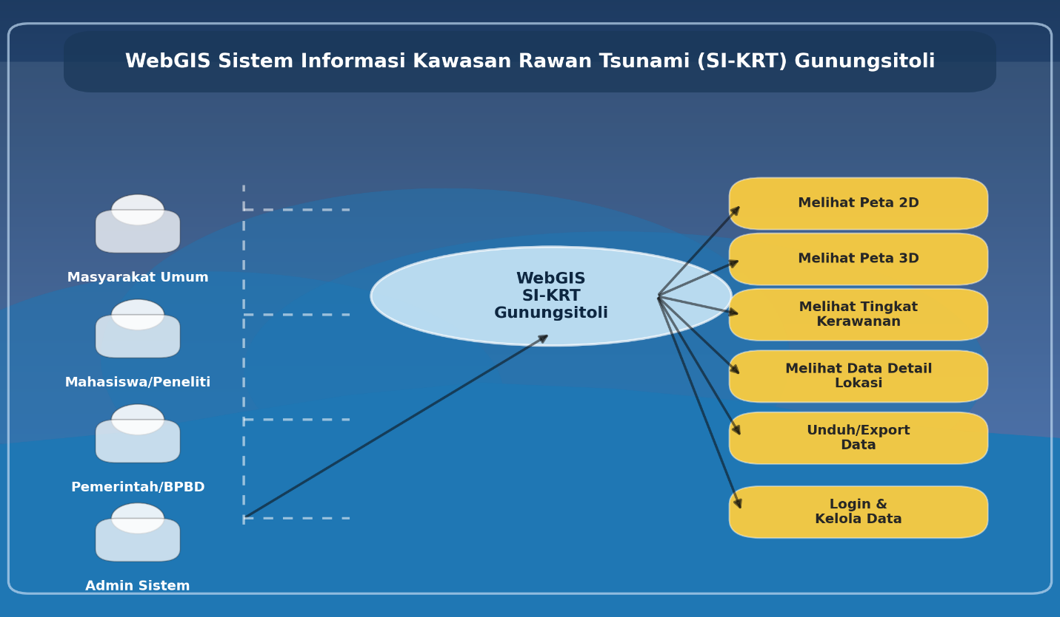

- Activity Diagram
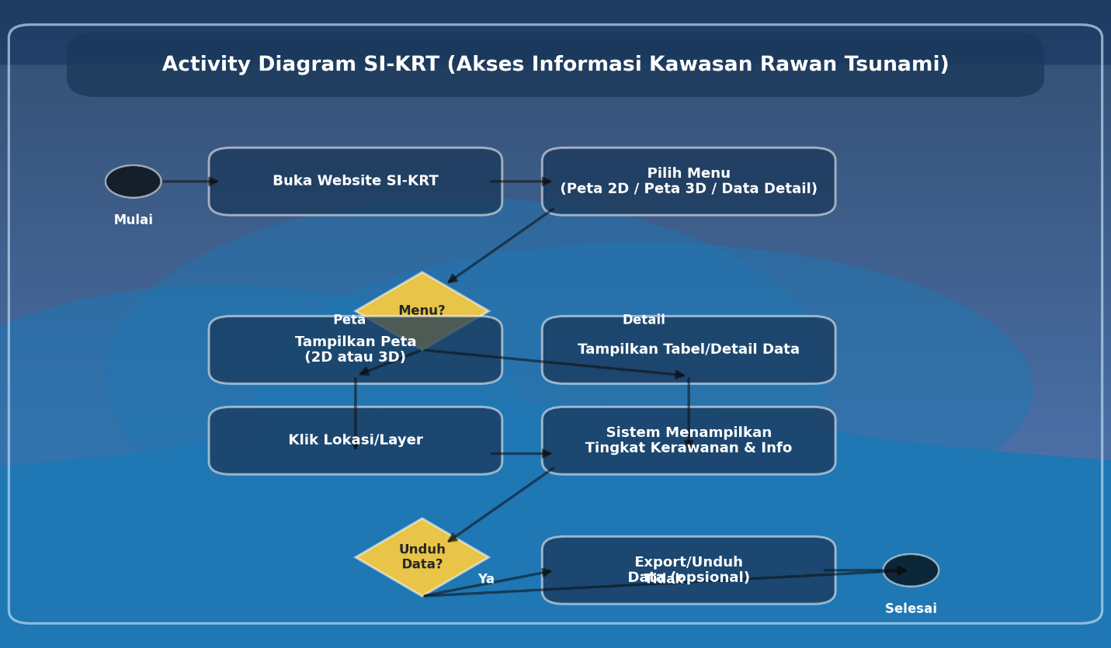

BAB III
PENUTUP

- Hasil dan Pembahasan
- Peta 2D
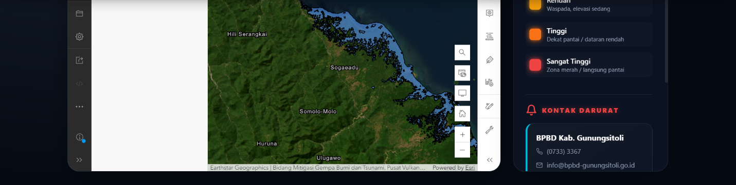
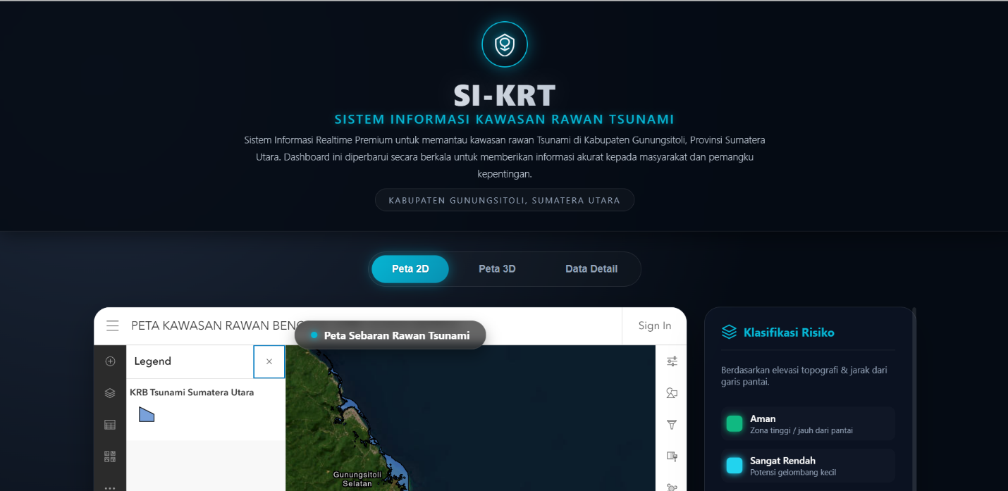

WebGIS SI-KRT (Sistem Informasi Kawasan Rawan Tsunami) yang berfungsi sebagai sistem informasi spasial berbasis web untuk memantau dan memvisualisasikan tingkat kerawanan tsunami secara realtime di Kabupaten Gunungsitoli, Provinsi Sumatera Utara, dengan fitur utama berupa peta sebaran rawan tsunami dalam tampilan 2D dan 3D, legenda klasifikasi risiko berdasarkan elevasi dan jarak dari pantai (aman, sangat rendah, rendah, tinggi, hingga sangat tinggi), serta data detail kawasan rawan yang disajikan secara interaktif, sehingga sistem ini mendukung analisis kebencanaan, perencanaan mitigasi, dan pengambilan keputusan yang cepat dan akurat oleh pemerintah maupun masyarakat.

- Peta 3D
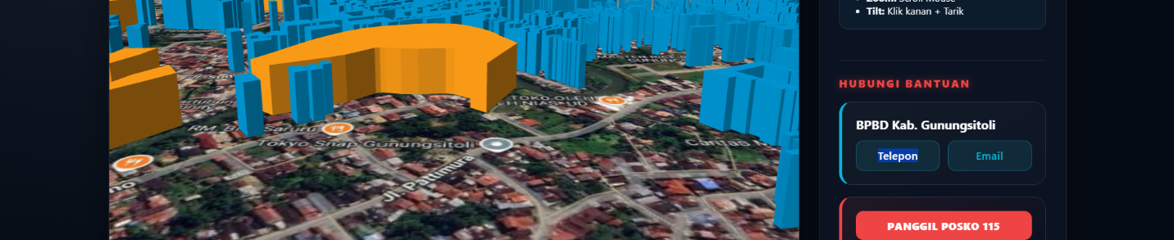

Menampilkan fitur visualisasi peta 3D elevasi pada WebGIS SI-KRT (Sistem Informasi Kawasan Rawan Tsunami) yang menyajikan model topografi wilayah Gunungsitoli dalam bentuk tiga dimensi untuk memperlihatkan perbedaan ketinggian permukaan tanah secara jelas, di mana bangunan dan kontur wilayah divisualisasikan dengan warna berbeda sebagai representasi elevasi dan tingkat kerawanan, dilengkapi dengan panel kontrol 3D yang memungkinkan pengguna melakukan rotasi, zoom, dan navigasi peta secara interaktif, sehingga fitur ini membantu analisis risiko tsunami dengan lebih akurat, khususnya dalam mengidentifikasi wilayah dataran rendah yang berpotensi terdampak gelombang tsunami.
- Hasil Analisis
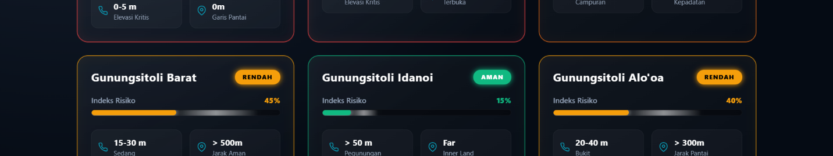
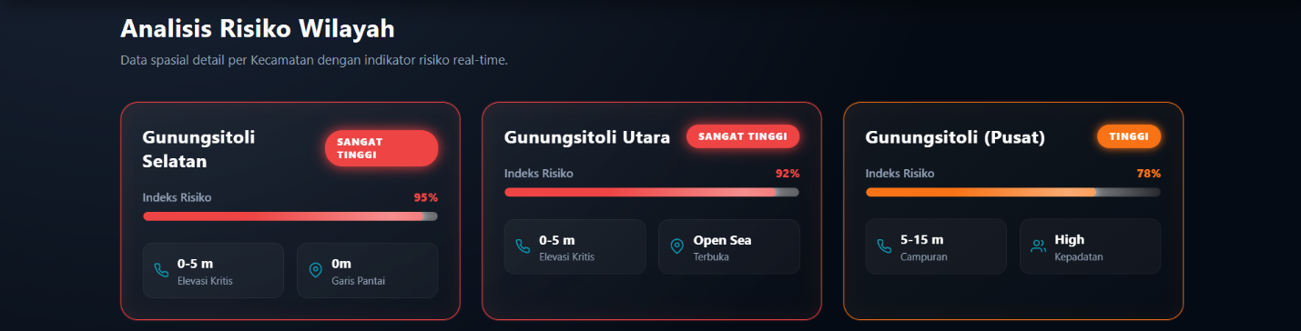

Gambar tersebut memperlihatkan antarmuka aplikasi WebGIS yang berfungsi sebagai Sistem Informasi Kawasan Rawan Tsunami di Kota Gunungsitoli, yang menyajikan peta digital interaktif sebagai fitur utamanya untuk memvisualisasikan data spasial wilayah pesisir. Dalam tampilan peta tersebut, terlihat jelas delineasi batas-batas administrasi wilayah (kecamatan atau desa) serta pola jaringan jalan dan topografi dasar, yang dilengkapi dengan kontrol navigasi peta standar seperti tombol zoom dan panel layer. Sistem ini dirancang untuk memudahkan pengguna dalam mengidentifikasi lokasi geografis yang berpotensi terdampak bencana tsunami, sehingga dapat digunakan sebagai alat bantu vital dalam upaya mitigasi bencana dan perencanaan tata ruang berbasis risiko di wilayah Gunungsitoli.
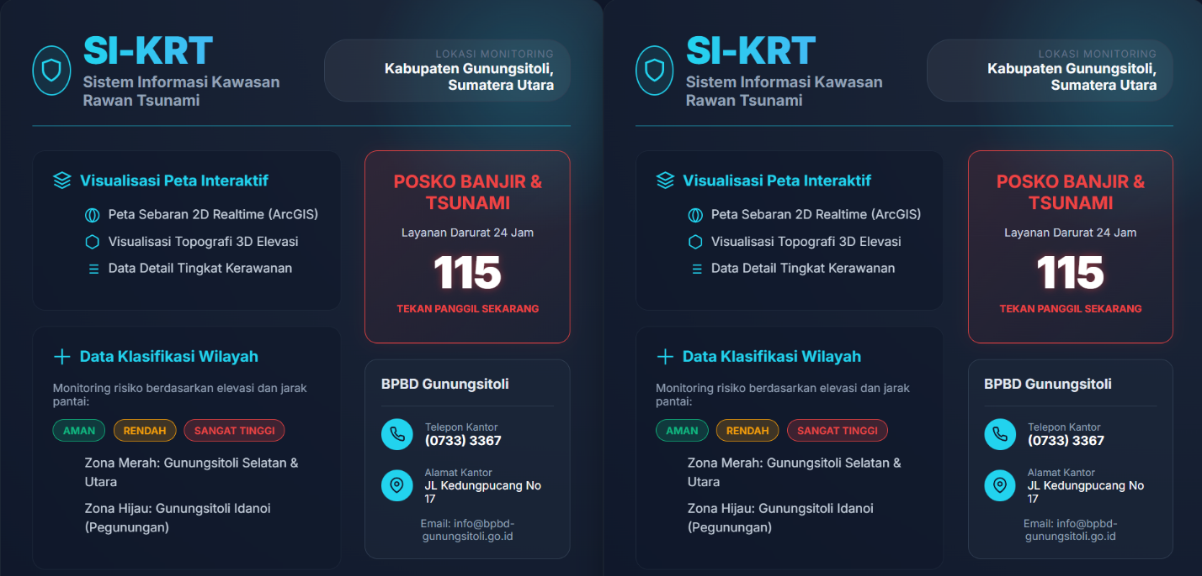
Dashboard SI-KRT (Sistem Informasi Kawasan Rawan Tsunami) yang berfungsi sebagai sistem pemantauan dan informasi kebencanaan untuk wilayah Kabupaten Gunungsitoli, Sumatera Utara, dengan fitur utama berupa visualisasi peta interaktif 2D realtime dan topografi 3D untuk analisis tingkat kerawanan berdasarkan elevasi dan jarak dari pantai, klasifikasi zona risiko (aman, rendah, dan sangat tinggi), serta informasi zona merah dan hijau di wilayah tertentu, dilengkapi dengan layanan Posko Banjir dan Tsunami 24 jam yang menampilkan nomor darurat 115 serta kontak resmi BPBD Gunungsitoli, sehingga sistem ini dirancang untuk mendukung kesiapsiagaan, respons cepat, dan pengambilan keputusan dalam menghadapi potensi bencana.
- Link/URL WebGis
file:///C:/laragon/www/L.35_Rachel%20F%20N_23325152/HTML%20WEBGIS.html

